ANÁLISE DE REQUISITOS:

Explicação do software:

* Recebemos uma proposta para criar uma web page que criará um catálogo de filmes para que as pessoas possam apenas acessar informações sobre filmes que foram avaliados no site.
* Antes de criarmos nosso site, iremos estruturar o Banco de Dados (BD) com as informações mais importantes que serão utilizadas.
* Antes de criarmos o Banco de Dados (BD) no Sistema Gerenciador de Banco de Dados (SGBD) MySQL, iremos realizar a modelagem do banco a partir do modelo lógico (representado pelo Diagrama Entidade-Relacionamento [DER]) e do modelo físico, com os desenhos das entidades (tabelas) e seus respectivos atributo (coluna) com tipos de dados e informações adicionais de tipos dos dados, tamanhos dos dados, dados Primary Key (PK), dados Foreign Key (FK), dados NOT NULL, et cetera.
* Segue abaixo as regras de negócio adquiridas nas primeiras conversas com o cliente:

Regras de negócio:

* Nosso sistema irá cadastrar apenas informações sobre os filmes, nada sobre o usuário.
* Nosso sistema não terá tela de login, apenas uma página de rápido acesso, onde os clientes irão acessar o site, clicar nos filmes e assistir.
* Os filmes terão como registro seu nome, gênero, ano, diretores e atores.
* O sistema também armazenará a avaliação dos usuários que podem ir de meia a cinco estrelas (0.5 ~ 5.0).

1º Criar um esboço (rascunho), de como ficaria o Banco de Dados (BD) quando concluído;

2º Separar em outras entidades (tabelas) os atributos repetitivos;

3º Separar em outras entidades (tabelas) os atributos multivalorados;

4º Separar em dois ou mais atributos (colunas) os atributos compostos;

5º Adicionar os IDs.

EXEMPLO DE COMO CRIAR O DIAGRAMA ENTIDADE RELACIONAMENTO (DER):

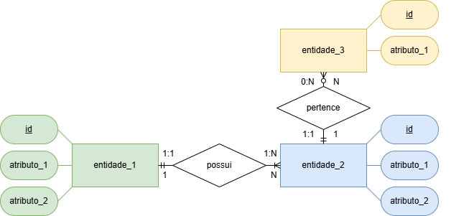

EXEMPLO DE COMO CRIAR O MODELO FÍSICO:

